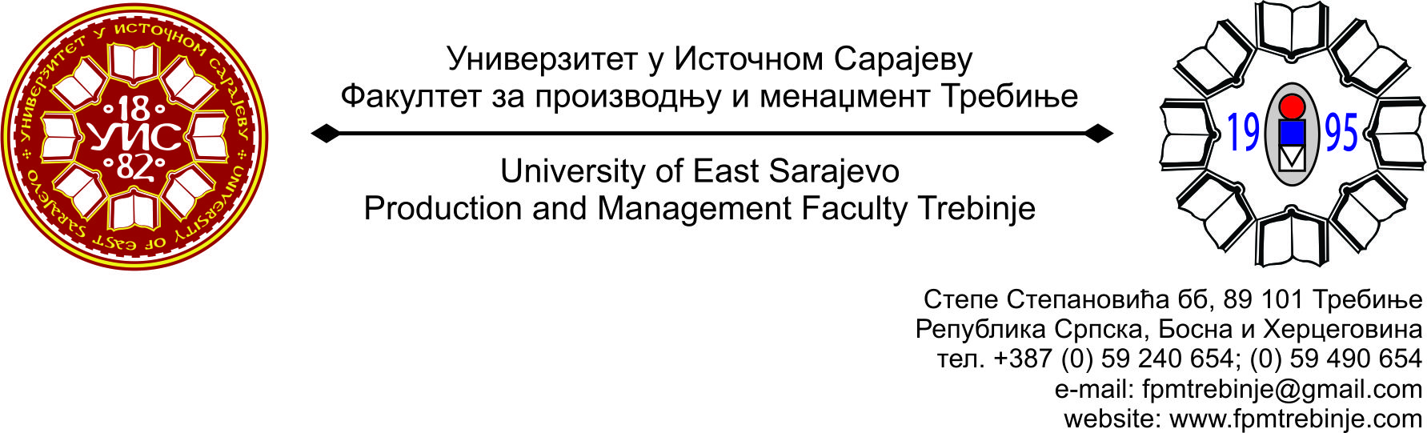
Број: 854 /2014
Датум: 18.06.2014. године

На основу члана 59. Статута Универзитета у Источном Сарајеву, члана 5. Пословника о раду Научно-наставног вијећа, сазивам 7. /седму/ редовну сједницу Научно - наставног вијећа Факултета за производњу и менаџмент Требиње.
За сједницу предлажем сљедећи:
ДНЕВНИ РЕД
- Усвајање Дневног реда;
- Усвајање Записника са 6. /шесте/ редовне сједнице Научно-наставног вијећа Факултета за производњу и менаџмент Требиње;
- Разматрање приједлога измјена наставног плана и програма студијског програма Индустријски менаџмент на Факултету за производњу и менаџмент Требиње;
- Разматрање Наставног ансамбла за академску 2014/2015. годину;
- Приједлог за расписивање конкурса за избор у звање асистента за ужу научну област Машинство ...................................................................................... 1 извршилац;
- Проблематика наставног процеса;
- Захтјеви студената Научно - наставном вијећу Факултета за добијање сагласности на тему за израду дипломског, односно завршног рада на првом циклусу студија;
- Информацијe декана;
- Студентска питања;
- Текућа питања.

Сједница Научно-наставног вијећа ће се одржати у понедељак 23.06.2014. године са почетком у 09.00 часова у амфитеатру Факултета.
Предсједник
Научно - наставног вијећа
Доц. др Душан Јокановић, с.р.

